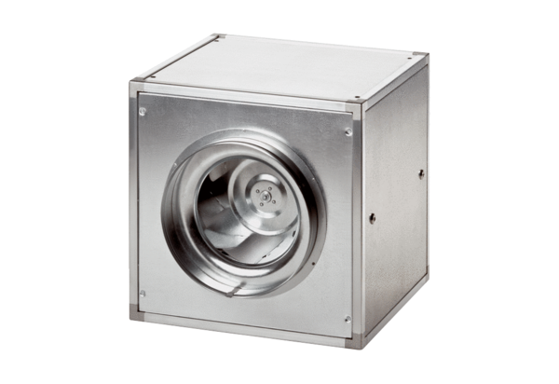Вентиляционный бокс ESQ 40/4Комплект поставки: 1 штукАссортимент: C
Номер артикула: 0080.0030Изготовитель: MAICO

